Sprzęt sportowy dla dzieci Kimet
Aktywność fizyczna sprzyja prawidłowemu rozwojowi najmłodszych. <b>Sprzęt sportowy dla dzieci Kimet</b> zapewni im dużo radości oraz zachęci do uprawiania sportu.

W ofercie sprzętu sportowego dla dzieci firmy Kimet znaleźć można tablice i obręcze do koszykówki, sanki, huśtawki, a także deski do pływania a nawet treningowy worek bokserski. Zamiłowanie do sportu od najmłodszych lat to wielki plus dla zdrowia.
Sprzęt sportowy dla dzieci Kimet - radość z zabawy
Wspólna aktywność fizyczna z pozostałymi członkami rodziny i znajomymi, to świetny sposób na spędzenie wolnego czasu. Koszykówka rozwija nie tylko mięśnie, ale również w dużym stopniu ćwiczy celność i koordynację ruchową. Jest to więc bardzo dobry sposób na zapewnienie odpowiedniej dawki ruchu dzieciom. Przerwę można spędzić na bezpiecznej, wygodnej huśtawce. Ważne, by kupowany sprzęt był dostosowany do wieku i wzrostu dziecka, a także - co najważniejsze - nie stanowił dla niego zagrożenia.

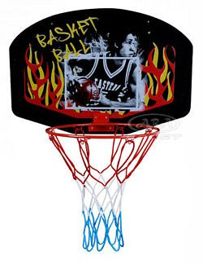
Pomysł na zimę
Gdy spadnie śnieg - pora na sanki! Duży wybór tych produktów, z wieloma wariantami siedziska, elementów do pchania i ciągnięcia, pozwoli z łatwością dopasować je do potrzeb wszystkich uczestników zabawy. Sprzęt sportowy dla dzieci Kimet został wykonany z wysokiej jakości materiałów, które dają pewność użytkowania ich przez wiele sezonów.

